МБУК «Центральная библиотека Яковлевского района»

Методико-библиографический отдел

О Греции с любовью,
или Греция в тройном размере

Посвящается перекрестному Году Греции в России

Рекомендательный список литературы

Строитель, 2016

ББК 91.9:83
О 11

Ответственный за выпуск В. П. Карнаухова,
заведующая методико-библиографическим отделом

Составитель Н. В. Каланчина,
ведущий библиограф методико-библиографического
отдела

О 11 «О Греции с любовью, или Греция в тройном размере : Посвящается перекрестному Году Греции в России: реком. список лит. / Муницип. бюджет. учреждение культуры «Центральная библиотека Яковлевского района» ; Метод.-библиогр. отд. ; отв. за вып. В. П. Карнаухова ; сост. Н. В. Каланчина ; оформ.. Т. С. Лаздовская. − Строитель, 2016. − 10 с.

© МБУК «ЦБ Яковлевского
района», 2016

От составителя

Ах, Греция! Мечта души моей!
Ты сказка нежная…
Сергей Есенин

Однажды выдающийся поэт-романтик Дж. Байрон сказал: «Греция – это единственное место на земле, где я был счастлив». Сегодня с его словами сложно не согласиться. Ведь родина древнегреческих философов, математиков и мыслителей, «страна богов и героев», место, где зародилась одна из первых цивилизаций на Земле, где состоялись первые в мире Олимпийские игры и возник театр, сегодня по праву называется одной из самых прекрасных стран в мире. Здесь удивительным образом соединились живописные пейзажи с высокими горами и оливковыми рощами, голубое море, золотистый песок, древние руины и музеи с уникальными сокровищами.
Древняя Греция внесла неоценимый вклад в европейскую культуру. Литература, архитектура, философия, науки, система государственности, законы, искусство и мифы Древней Греции заложили основу современной европейской цивилизации.

История взаимоотношений России и Греции насчитывает более тысячи лет. Бывало в этой истории разное, даже войны (в языческий период Руси), а бывала и такая дружба, какой Россия не имела ни с одним славянским государством.
Население Греции относится к нашей стране с интересом. Греческая культурная традиция хранит память и о помощи, оказанной Россией во времена борьбы за независимость: на острове Корфу (Керкира) свято чтут память праведного воина адмирала Федора Ушакова, ежегодно 20 октября в Пилосе проводятся памятные мероприятия в честь Наваринского морского сражения (1827), а Иоанну Каподистрию (11.02.1776 - 9.10.1831- русскому и греческому государственному деятелю, министру иностранных дел России (1816-1822) и первому правителю независимой Греции (1827-1831) -установлены памятники в Афинах и Санкт-Петербурге.
Книги, предлагаемые в данном списке, помогут вам совершить увлекательное путешествие в удивительный мир, населённый бессмертными, очеловеченными богами и цельными, гармоничными людьми: бесстрашными героями, мужественными воинами, мудрыми философами, талантливыми писателями.

История Древней Греции

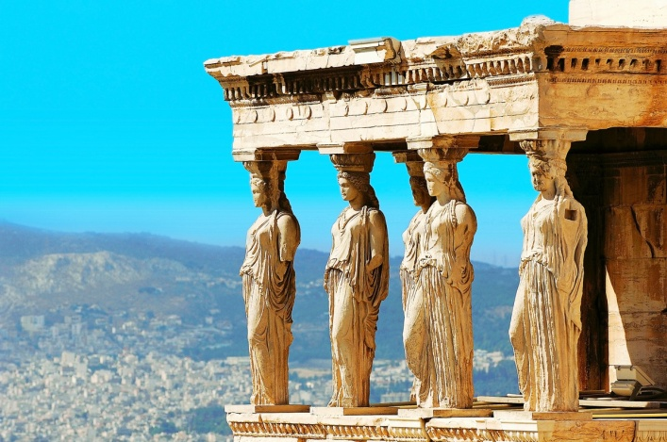
Беккер К.Ф. Мифы древнего мира. Всемирная история / К.Ф. Беккер; Обраб. и науч. ред. Лукьяновой Л.М. - Ростов-на-Дону : Феникс, 1997 - 719 с. : ил - (Мифы. Легенды. События)
В фундаментальном труде историка Карла Фридриха Беккера, написанном в конце XIX столетия, прослеживается весь исторический путь Древнего мира – от библейского Моисея до падения Римской Империи в V веке н. э. Подробное изложение событий и богатый иллюстративный материал позволяет читателю видеть как бы воочию события, отстоящие от нас на многие тысячелетия.

Виппер Р. Ю. История древнего мира / Р. Ю. Виппер. История средних веков / А. А. Васильев. – Москва : Республика, 1993. – 511 с. : ил.
В книге рассказывается о зарождении, расцвете и упадке очагов мировой цивилизации – Древнего Востока, античных Греции и Рима, периоде средневековья, когда закладывались современные нации.
Адресована самым широким кругам читателей.

Военная мысль античности : Сочинения древнегреческих и византийских авторов / Сост. К. Королева ; Прилож. : Г. Кантора. – Москва : ООО «Издательство АСТ»; СПб. : Terra Fantastica, 2002. – 665 с. – (Классическая военная мысль).
Сборник посвящен развитию европейской военной мысли в период античности и раннего Средневековья. Сочинения наиболее известных древнегреческих, римских и византийских авторов позволят читателю получить «из первых рук» сведения о различных сторонах ведения войны в древности. Рассматриваемые ими вопросы охватывают все области античного военного искусства – от глобальной стратегии до мелких деталей вооружения и организации службы.
Книга снабжена подробными комментариями и будет интересна как специалистам, так и любителям истории.

Герои Греции в войне и мире. История Греции в биографиях Г. В. Штолля : пер. с нем. – Москва : «Скорина, 1992. – 302 с.
В книге в популярной форме повествуется о замечательных людях Древней Греции. Их ратные и мирные дела снискали славу античной культуры Эллады.
Для широкого круга читателей.

Кузищин В. И. История Древней Греции : учеб. пособие для студ. высш. учеб. заведений / В. И. Кузищин, Т. Б. Гвоздева, В. М. Строгецкий, А. В. Стрелков;
Под ред. В. И. Кузищина. – Москва. : Издательский центр «Академия», 2006. – 480 с.
В учебном пособии дано систематическое изложение основных событий древнегреческой истории, начиная с зарождения первых государственных образований на Крите в конце III тыс. до н. э. и до падения эллинистического царства Птолемеев в I в. До н. э.и включения его в состав Римской империи. Прослеживается происхождение и расцвет древнегреческой цивилизации, её экономических и социальных структур, политических и государственных институтов, основных сфер древнегреческой культуры.Учебное пособие содержит антологию текстов древних авторов: Гомера, Геродота, Фуидида, Аристотеля, Демосфена, Плутарха и др..
Для студентов вузов, колледжей и лицеев, изучающих всеобщую историю и мировую культурологию; может быть интересно широкому кругу читателей.

Немировский А. И. Античность : История и культура : 10-11 класс : учеб. пособие для уч-ся старших кл. школ, гимназий, лицеев. В 2 т. : Т. 1 / А. И. Немировский . - Москва : Терра, 1999 - 476 с. : ил.
Эта книга посвящена античной культуре и представляет её в цельном виде, во всех ее элементах и на исторической почве, которая ее породила.
Фрагменты текстов древних авторов, приложения, включающие в себя обширный справочный материал, делают книгу незаменимой для школьников, студентов и всех, кто интересуется античной историей.

Немировский А. И. Античность : История и культура : 10-11 класс : пособие для уч-ся ст. кл. шк., гимназий, лицеев : в 2 т. / А. И. Немировский, Л. С. Ильинская, В. И. Уколова . - 4-е изд., испр. и доп. . - Москва : Терра-Кн. клуб, 1999

Немировский А. И. Древний мир : Культура и власть : 10-11 кл. : Кн. для учащихся общеобразоват. учеб. заведений / А. И. Немировский . - 2-е изд. . - Москва : Терра - Книжный клуб, 1999 - 539 с.
Книга увлекательных рассказов известного мастера исторической прозы, крупнейшего специалиста по истории античности профессора А. И. Немировского охватывает практически все стороны бытия цивилизаций прошлого. Автор рассказывает о представителях политики и культуры: философах и поэтах, религиозных деятелях и педагогах, правителях и полководцах.

Ципоруха М. И. Древние мореходы и загадки планеты / М.И. Ципоруха . - Москва : Вече, 2005 - 414 с. : ил., портр., карт. - (Тайны веков) - Библиогр.: с. 405-411 (116 назв.)
Автор книги пытается найти фактическую основу в мифах, сказаниях, легендах, былинах и народных песнях о кажущихся фантастическими и как-будто лишёнными реальной почвы путешествиях древних мореходов, в том числе греческих.

Культура Древней Греции
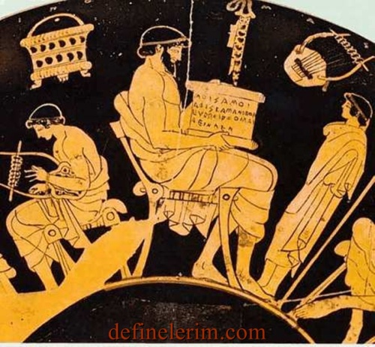
Современная Греция — наследница культуры Древней Греции и считается колыбелью западной цивилизации, родиной демократии, западной философии, искусства, театра, основ наук и Олимпийских игр. Греческий язык имеет древнейшую историю среди языков индоевропейской группы, ведь известно 34 столетия только письменной эпохи. На основе греческого алфавита возникли латиница и кириллица.
Гузик М.А. В поисках золотого руна: Мировая худож. культура в викторинах, ребусах, кроссвордах и криптограммах : Кн. для уч-ся. / М. А. Гузик – Москва : Просвещение. – 287с.
Книга содержит занимательные игры, посвящённые искусству и истории культуры Древней Греции и Рима, – игры-задания, загадки-шутки, ребусы, викторины, кроссворды, чайнворды и криптограммы.
Для облегчения поиска правильного ответа в книгу включен тематический словарь по культуре античности.
Куманецкий, К. История культуры Древней Греции и Рима. : Перев. с польск. / К. Куманецкий . - 351с.
Книга состоит из двух частей: в первой излагается история культуры Греции, во второй – культуры Рима. Автор подробно прослеживает все этапы истории развития прикладного искусства, архитектуры, скульптуры, письменности, религиозных верований греков и римлян.
Кун Н.А. Боги Древней Греции / Кун Н. А. - Москва : Панорама, 1992 - 64 С.
Греческая мифология создала сонм богов, олицетворяющих в прекрасных человеческих образах страсти и грезы, которыми живет мир. Боги Олимпа – Зевс, Афродита, Афина, Гефест – кто они, как не люди, ставшие еще прекраснее, доблестнее и обретшие в своем человеческом совершенстве бессмертие.
Перенестись на несколько мгновений в древнюю Элладу, побывать на светлом Олимпе в царстве громовержца Зевса, где царит вечное радостное лето, а также узнать, откуда пошли выражения «титаническая борьба», «панический страх», «рог изобилия», «олимпийское спокойствие, вы сможете прочитав эту книгу.

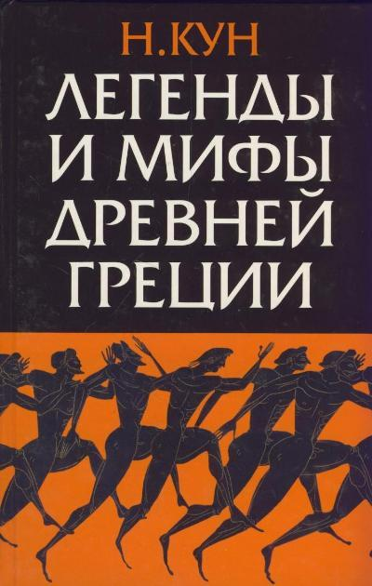
Кун Н. А. Легенды и мифы Древней Греции и Древнего Рима: [Для сред. шк. возраста] . - Воронеж : Центр.-черноземное кн. изд-во, 1993 - 608 с.
В сборник вошли легенды и мифы древних греков и древних римлян, изложенные в литературной обработке по античным авторам Гомеру, Гесиоду, Еврипиду, Плутарху, Овидию, Вергилию и др.

Немировский А.И. Мифы Древней Эллады / Немировский А.И. . - Москва : Просвещение, 1992 - 318 с. : ил.
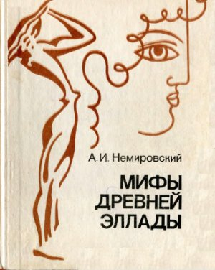
В книге в увлекательной форме изложены древнегреческие мифы о происхождении космоса, Земли и человечества, о борьбе богов и титанов, о богах Олимпа и героях Древней Греции, о подвигах Геракла и аргонавтах, о Трое и Троянской войне. Автор, писатель и ученый-специалист в области истории древнего мира, излагает мифы в современном прочтении с учетом нового в исторической науке, появившегося за последние 70–80 лет, т. е. с момента выхода известной книги Н. А. Куна. Он соединяет художественное изложение мифологических сюжетов с научными данными. Это позволяет читателю взглянуть на мифы не просто как на занимательные рассказы, но и как на своеобразный источник сведений по истории Древней Эллады.

Шанин Ю. В. Герои античных стадионов / Ю. В. Шанин . - Москва : Физкультура и спорт, 1979 - 141 с.
Книга посвящена истории олимпийских игр Древней Греции. Автор в увлекательной форме рассказывает об античном спорте, о системе физического воспитания эллинов, знакомит читателя с древнегреческой мифологией. Книга рассчитана на широкий круг читателей.

Литература Греции

Греческая литература является древнейшей в Европе. Греки создали множество литературных форм и жанров, которые под греческими названиями стали образцом для всей европейской литературы (трагедия, комедия, эпос, лирика).

Античная литература

Античная лирика [Текст] . - Москва : Худож. лит., 1968 - 623 с.
Книга содержит образцы греческой лирики (Гомер, Сапфо, Анакреонт, народные песни и др.), а также лирики Рима (Катулл, Флакх, эпиграммы Сенеки и др.).
(Кн. в фонде Белгородской ГУНБ)

Аристофан Избранные комедии [Текст] / пер. с древнегреч. А. Пиотровского . - Москва : Художественная литература, 1974 - 493 с. : ил.
Аристофан, один из «отцов» древнегреческой комедии, еще при жизни снискал славу у сограждан благодаря блестящему остроумию и злободневности сюжетов своих пьес.В настоящий том входят комедии "Всадники", "Облака", "Лягушка", и др. Все они написаны на злобу дня, неисчерпаемы по изобретательности комических ситуаций, отличаются яркостью и блестящим остроумием.
Греческий роман: [пер. с древнегреч. / сост., вступ. ст. и примеч. М. Томашевской; ил. А. Ляшенко] . - Москва : Правда, 1988 - 525, [1] с. : ил.
Книга представляет читателю жанр греческого романа, для которого характерны увлекательный сюжет, сочетание любовной фабулы с захватывающими приключениями, экзотичный географический фон.
В издание включены три произведения, написанные во II–III вв. : «Повесть о любви Херея и Каллирон» Харитона, «Дафнис и Хлоя» Лонга, «Эфиопика, или Теаген и Хариклея» Гелиодора.

Гомер Илиада [Текст] / Гомер; пер. с древнегреч. Н. Гнедича . - Москва : Правда, 1984 - 430 с. : ил.
Древнейший из сохранившихся памятников древнегреческой литературы, эпическая поэма. Описывает события Троянской войны. В её основу легли фольклорные сказания о подвигах древних героев.

Гомер Одиссея [Текст] / Гомер; [пер. с древнегреч. В.А. Жуковского] - Москва : Худож. лит., 1986 - 270 с.
Вторая после «Илиады» классическая поэма, приписываемая древнегреческому поэту Гомеру. Создана, вероятно, в VIII веке до н. э. или несколько позже. Рассказывает о приключениях мифического героя по имени Одиссей во время его возвращения на родину по окончании Троянской войны, а также о приключениях его жены Пенелопы, ожидавшей Одиссея на Итаке.

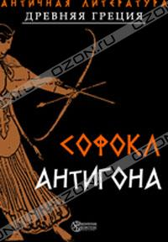
Софокл Трагедии [Текст] / Софокл; Перевод с древнегреческого С. В. Шервинского; вступ. статья В. Ярхо; художник В. Носков . - Москва : Художественная литература, 1988 - 493 с. : ил. - (Библиотечка античной литературы. Греция)
В книгу вошли все дошедшие до нас трагедии великого древнегреческого драматурга Софокла (ок. 496–406 гг. до н. э. ): «Царь Эдип», Эдип в Колоне»,
«Антигона», «Трахинянки»,»Аякс», «Филоктет», «Электра».

Эсхил Прикованный Прометей [Текст] : трагедия / Эсхил; пер. Бритвин В. . - Москва : Детская литература, 2002 - 96 с. - (Школьная библиотека)
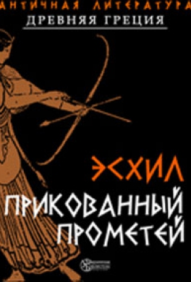
Эсхил описывает в своей трагедии, как Прометея, двоюродного брата царя богов Зевса, приковывают к скале, на краю тогдашнего культурного мира, в Скифии, за то, что Прометей выступил в защиту людей, когда Зевс, завладевший миром, обделил их и обрек на звериное существование.
За похищение огня Гефест приковывает Прометея по велению Зевса к скале под надзором младшего титана Кратоса (Власти и Силы). Узника посещают Океаниды, их отец Океан, царевна Ио (возлюбленная Зевса), в своих скитаниях по свету случайно попавшая к скале. Прометей рассказывает им, что он сделал для людей, выкрав огонь у богов, проклинает Зевса и пророчествует.

Современная литература

Александропулос М. Ночи и рассветы [Текст] : дилогия / М. Александропулос; пер. с греч. С. Ильинской . - Москва : Советский писатель, 1978 - 544 с. : ил.
Мицос Александропулос - известный греческий писатель-коммунист, участник движения Сопротивления.
Роман-дилогия "Ночи и рассветы" состоит из двух книг - "Город" и "Горы", рассказывающих о двух периодах борьбы с фашизмом в годы второй мировой войны.
В первой части дилогии действие происходит в столице Греции зимой 1941 года, когда герой романа Космас, спасаясь от преследования оккупационных войск, бежит из провинции в Афины, вступает в ряды национального Сопротивления. Во второй части автор повествует о героике партизанской войны, о борьбе греческого народа против оккупантов.

Александропулос М. Сцены из жизни Максима Грека [Текст] : роман / М. Александропулос; пер. с новогреч. С. Ильинской, Н. Подземской . - Москва : Художественная литература, 1980 – 335 с.
Книга выдающегося греческого писателя Мицоса Александропулоса описывает наиболее драматичный - "русский" - период жизни Максима Грека. Афонский монах был послан в Россию для перевода и исправления богослужебных книг. Вместо признания на долю ему выпали клевета, доносы, заточение. Несломленный, сохранивший твердость своих взглядов, он не был отпущен на родину и умер в России, слишком поздно его оценившей.

Александропулос М. Чудеса происходят вовремя [Текст] : [сборник] : пер. с греч. / М. Александропулос . - Москва : Советский писатель, 1988 - 333,[2]
Три новеллы, составляющие настоящую книгу, переносят читателя в Грецию предвоенных лет. В новелле «Чудеса происходят вовремя» автор описывает симптомы надвигающегося фашистского террора в канун переворота генерала Метаксаса (1936 г.): акты шантажа и подкупа, разгул наемных террористов, погром в редакции прогрессивной газеты. Две другие новеллы - «Сержанты и ефрейторы» и «К тому же...» - хронологически дополняют первую новеллу. Автор как бы высвечивает первую стадию карьеры будущих «черных полковников», первые шаги на пути к власти людей ничтожных, способных выдвинуться только средствами лжи и насилия. Новелла «К тому же...» вводит в эту картину еще один характерный персонаж - фигуру идеологического приспешника фашистов....
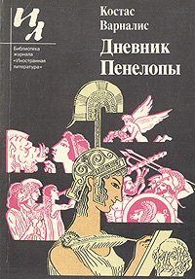
Варналис К. Дневник Пенелопы [Текст] : (1193 до н. э. -?) / Костас Варналис; пер. с греч. Т. Кокуриной, М. Трандаса . - Москва : Известия, 1983 - 126 с. - (Библиотека журнала "Иностранной литературы")
Костас Варналис (1884 — 1974) — греческий писатель и общественный деятель.
Используя один из самых известных древнегреческих мифов о добродетельной супруге Одиссея Пенелопе, Костас Варналис создает беспощадную сатиру на современное буржуазное государство, нещадно бичует его уродства и пороки, обнажает человеконенавистническую сущность фашистской диктатуры.
(Кн. в фонде Белгородской ГУНБ)

Доксиадис А. Дядя Петрос и проблема Гольдбаха [Текст] : Роман / Доксиадис А.; гл. Левин М.Б. . - Москва : АСТ, 2002 - 204 с.
История чудаковатого дядюшки, всю свою жизнь положившего на решение принципиально неразрешимой научной проблемы, под пером Доксиадиса превращается в стильный "РОМАН ИДЕЙ". Роман, переведен на все основные языки мира и имеет огромный успех более чем в двадцати странах.
(Кн. в фонде Белгородской ГУНБ)

Казандзакис Н. Последнее искушение Христа [Текст] / Никос Казандзакис; пер. с англ. М. Ланиной . - Москва : АСТ-пресс и др., 1993 - 414 с. - (Кинороман)
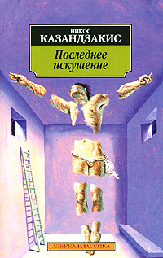
В1954 году, когда роман "Последнее искушение" вышел в свет, его автор Никос Казандзакис был уже в зените славы. Европейскую известность Казандзакису принесли романы "Алексис Зорба", "Христа распинают вновь", "Капитан Михалис", но особое место в его творчестве занимает "Последнее искушение" - своеобразный итог религиозно-философских поисков писателя. В этом романе Казандзакис, испытавший в молодости влияние Ницше и Бергсона, переживший увлечение буддизмом и вдохновленный идеями раннего аскетического христианства, дал свою, отличную от канонической, трактовку образа Христа. Отрицательно встреченный римско-католической церковью, роман был сразу занесен в список запрещенных книг. Спустя 30 лет о Казандзакисе и его романе заговорили снова в связи с выходом на экраны фильма Мартина Скорсезе "Последнее искушение Христа".
(Кн. в фонде Белгородской ГУНБ)

Терзакис Ангелос Принцесса Изабо [Текст] : Героический роман. Пер. с греч. / А. Терзакис . - Москва : Прогресс, 1968 - 559 с.
Ангелос Терзакис — известный греческий писатель. В его романе описаны события времени правления в Ахейском княжестве принцессы Изабеллы.
Автор перед читателем раскрывает поэтический и трагический образ средневековой принцессы, жившей в конце XI, начале XII веков.

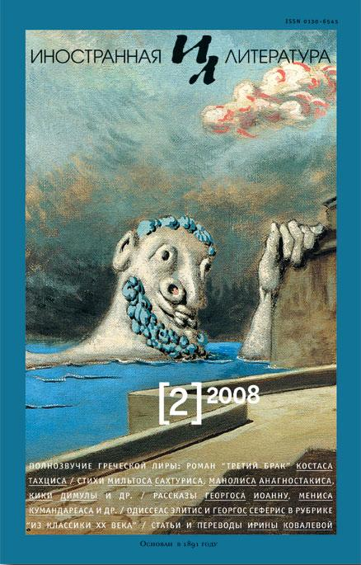
Тахцис К. Третий брак / Костас Т. //Иностранная литература. – 2008. – № 2
Костас Тахцис (1927–1988) считается одним из самых ярких греческих писателей послевоенного поколения. Роман, опубликованный «ИЛ», в 60-е годы стал бестселлером. Причина популярности, по крайней мере среди женской аудитории, очевидна: героини от первого лица, перебивая и дополняя друг друга, эмоционально и просто повествуют о жизни. О женской доле, которая – не новость – оказывается нелегкой. О мужьях, любовниках и детях. О любви-ненависти, связывающей близких людей. О боли потерь, о минутах счастья, о сложных отношениях с Богом, когда в голове православные догмы крепко сплетены с народными поверьями и атеизмом. Роман удовлетворяет и страноведческое любопытство читателя – понятно, как жила Греция в 30-е гг.
Специальный номер, целиком посвященный новогреческой литературе, – «Полнозвучие греческой лиры».
(журнал в фонде Белгородской ГУНБ)

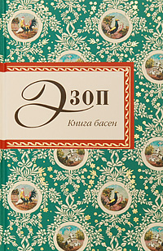
Эзоп Басни [Текст] / Эзоп . - Москва : Эксмо, 2009 – 448
Аллегорические притчи, бичующие человеческие пороки, называются баснями. Это один из древнейших и любимейших читателями литературных жанров. А самый знаменитый баснописец всех времен и народов - древнегреческий острослов Эзоп.
Он жил в VI-V веках до нашей эры и был рабом. Неудивительно, что, рассказывая ядовитые анекдоты о своих хозяевах, он прибегал к языку иносказаний и намеков, который так и стали называть - "эзопов язык".
(Кн. в фонде Белгородской ГУНБ)

Древнегреческая философия

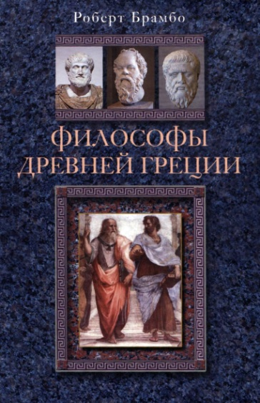
Брамбо Р. С. Философы Древней Греции [Текст] / Р. С. Брамбо; пер. с англ. Л. А. Игоревского . - Москва : Центрполиграф, 2002 - 347 с.
Книга Роберта Брамбо, доктора философии Чикагского университета, содержит жизнеописания философов, основоположников античной мысли, и наиболее полное изложение их научных концепций, ставших ядром мировой философии и послуживших неиссякаемым источником всех более поздних идей и теорий. Развитие философии в Древней Греции от Фалеса до (включительно) Аристотеля – это приключение ума, которое волнует и захватывает.
(Кн. в фонде Белгородской ГУНБ)
Диоген Лаэртский О жизни, учениях и изречениях знаменитых философов/Ред. тома и авт. вступ. ст. А. Ф. Лосев; Перевод М. Л. Гаспарова,— 2-е изд.— М.: Мысль, 1986.— 571 е., 1 л. карт.— (Филос. наследие )
Диоген из Лаэрты в Киликии (первая половина III в. н.э.), грамматик афинский, оставил нам единственную написанную в античности историю философии из 10 книг, в которых излагаются учения древнегреческих мыслителей, начиная с семи мудрецов и кончая стоической и эпикурейской школами. Его трактат представляет собой любопытнейшую и интереснейшую античную смесь важного и неважного, первостепенного и второстепенного, серьезного и забавного. Благодаря этому современный читатель может окунуться в безбрежное море античной мысли и «подышать воздухом» подлинной античной цивилизации.
(Кн. в фонде Белгородской ГУНБ)

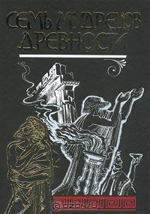
Семь мудрецов. Пророки и чудотворцы древности [Текст] ; предисл. и биограф. ст. А.Шапошникова . - Москва : ЭКСМО-Пресс, 2001 - 416 c. - Библиогр.: с. 411-413
«Семь мудрецов» - древнегреческие авторы кратких изречений ("гном") на темы житейской мудрости (например, "познай самого себя" Фалеса, "ничего слишком" Солона, "что возмущает тебя в ближнем - того не делай сам" Питтака, "наслаждения смертны, добродетели бессмертны" Периандра и т.п.).
В эту книгу вошли изречения и «дней минувших анекдоты» из жизни тех, кого европейская мысль с полным основанием считает своими самыми авторитетными учителями, - Фалеса, Солона, Бианта
(Кн. в фонде Белгородской ГУНБ)

Изучайте древнюю философию, черпайте мудрость человеческую, не забывайте имена, вписанные в золотую книгу исторической памяти.

Книги, находящиеся в фонде Белгородской ГУНБ, можно заказать по МБА

Греческое влияние на жизнь белгородцев

Многое в жизни белгородцев или имеет греческое происхождение, или
несет на себе греческое влияние. В этом вы убедитесь, прочитав книгу Анатолия Яковлевича Зеликова «Стояние к истине» и публикации в «Белгородских известиях».

Бакуменко С. Греки живут сердцем // Белгородские известия. – 2016. –10 января.
Более 30 потомков рода Устабасиди обосновались на Белгородской земле.
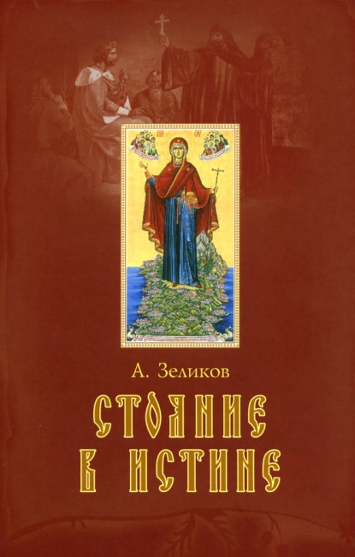
Зеликов А. Я. Стояние в истине / А. Я. Зеликов. – Белгород : Обл. типогр., 2007 . – 440 с., 80 с. илл.
Автор рассказывает о коллективном паломничестве белгородцев в Афон.

Сотворят хлеб из камня. Почему греки чувствуют себя уютно на Белгородской земле // Белгородские известия. – 2016. –1января. – с. 5.

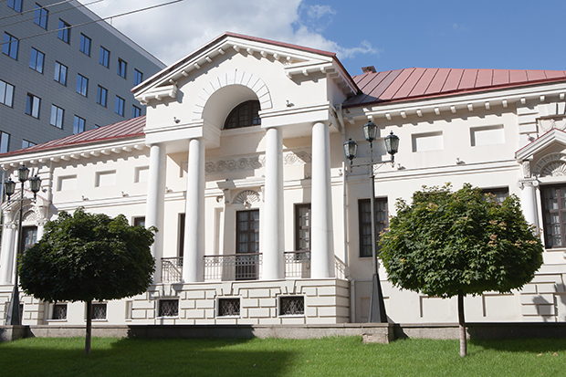

Дом Селиванова в Белгороде

Содержание

От составителя………………………………………………1
История Древней Греции…………………………………...2
Культура Древней Греции………………………………….4

Литература Греции………………………………………….5

Древнегреческая философия………………………………..9

Греческое влияние на жизнь белгородцев………………..10

